说 明 书 摘 要

本实用新型涉及皮带清扫器领域，具体是一种弹簧式皮带清煤器，包括弹簧机构，以及皮带清煤器；所述弹簧机构包括两个设置于皮带架下方的支撑部，两个支撑部上沿上下方向相对设置有滑孔，两个支撑部的滑孔内共同横跨设置有平衡滑杆，位于两个支撑部中部的平衡滑杆底部向下延伸设置有导向杆，所述导向杆上套设有压缩弹簧，两个支撑部底部连接设置有弹簧底座，所述导向杆的下部能够活动贯穿弹簧底座；所述皮带清煤器包括连接部，所述连接部上设置有至少一排与皮带下表面贴紧配合的清煤板。本实用新型所述弹簧式皮带清煤器占用空间小，受到带式输送机皮带架下方的空间限制，使用本实用新型所述弹簧式皮带清煤器可以节省空间，且不存在安全隐患。

摘 要 附 图

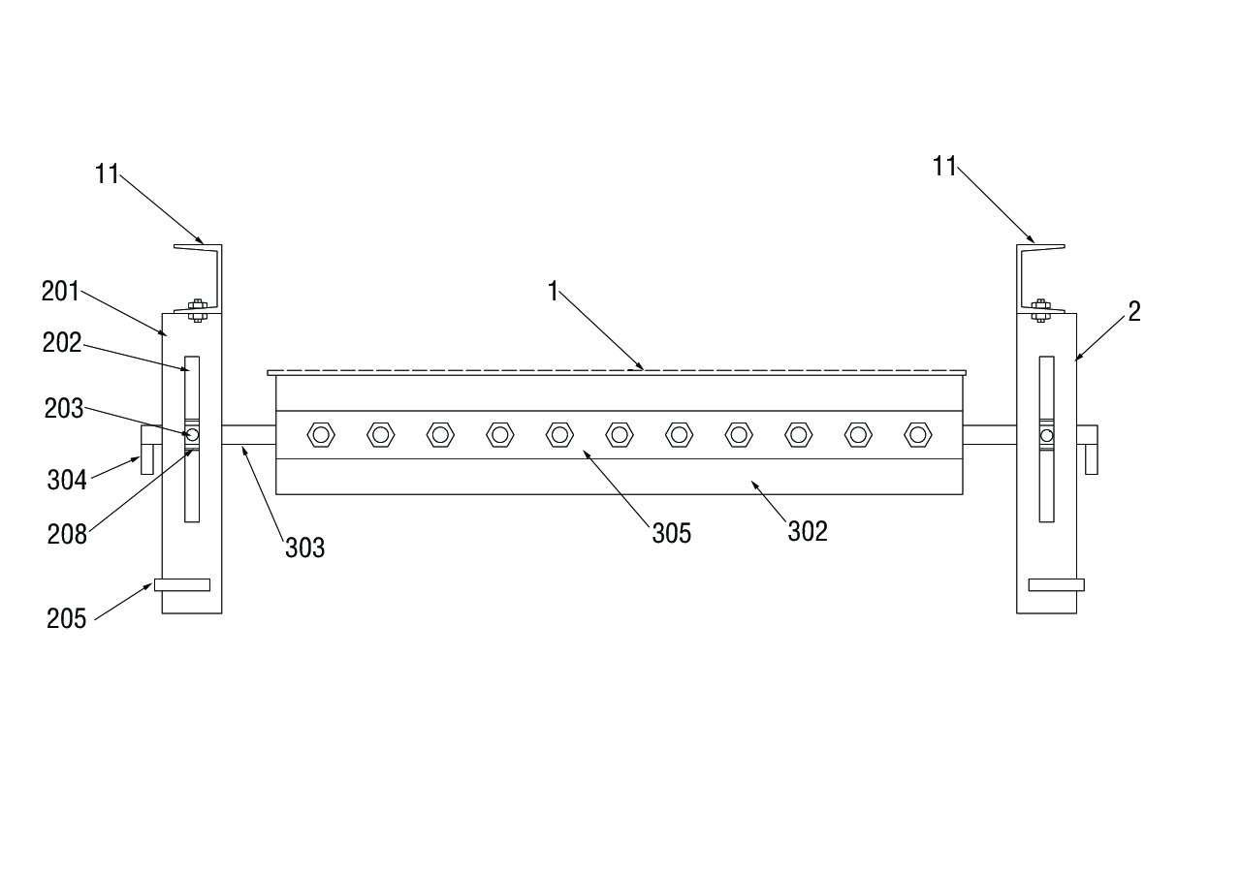

权 利 要 求 书

1． 一种弹簧式皮带清煤器，其特征在于，包括对称设置于皮带（1）两侧的弹簧机构（2），以及设置于两侧的弹簧机构（2）之间的皮带清煤器（3）；
所述弹簧机构（2）包括两个设置于皮带架（11）下方的支撑部（201），两个支撑部（201）上沿上下方向相对设置有滑孔（202），两个支撑部（201）的滑孔（202）内共同横跨设置有平衡滑杆（203），位于两个支撑部（201）中部的平衡滑杆（203）底部向下延伸设置有导向杆（204），所述导向杆（204）上套设有压缩弹簧（206），两个支撑部（201）底部连接设置有弹簧底座（205），所述导向杆（204）的下部能够活动贯穿弹簧底座（205），且位于弹簧底座（205）下方的导向杆（204）上设置有与弹簧底座（205）下表面限位配合的行程限位部（207）；
所述皮带清煤器（3）包括连接于两侧的弹簧机构（2）的平衡滑杆（203）之间的连接部（301），所述连接部（301）上设置有至少一排与皮带（1）下表面贴紧配合的清煤板（302）。
2. 根据权利要求1所述的一种弹簧式皮带清煤器，其特征在于，两侧的弹簧机构（2）的平衡滑杆（203）与连接部（301）之间为活动连接。
3. 根据权利要求2所述的一种弹簧式皮带清煤器，其特征在于，所述活动连接的结构包括：设置于平衡滑杆（203）上的套筒（208），与相应套筒（208）活动穿置配合的连接杆（303），所述套筒（208）的中心孔的延伸方向与皮带（1）的宽度方向同向，且连接杆（303）靠近连接部（301）的一端与连接部（301）固定连接，连接杆（303）靠近弹簧机构（2）的一端伸出套筒（208）。
4. 根据权利要求3所述的一种弹簧式皮带清煤器，其特征在于，伸出套筒（208）的连接杆（303）一端设置有与套筒（208）端面限位配合的限位块（304）。
5. 根据权利要求1所述的一种弹簧式皮带清煤器，其特征在于，所述弹簧机构（2）的两个支撑部（201）之间的平衡滑杆（203）两侧分别设置有挡块（209），两个挡块（209）分别能够与对应的滑孔（202）两侧的支撑部（201）止位配合。
6. 根据权利要求1所述的一种弹簧式皮带清煤器，其特征在于，所述清煤板（302）是通过板夹（305）固定于连接部（301）上的，所述板夹（305）包括两个并排固定设置于连接部（301）上的夹部，所述清煤板（302）穿置于两个夹部之间，且两个夹部通过螺栓螺母组件将清煤板（302）夹持固定于两个夹部之间。
7. 根据权利要求1所述的一种弹簧式皮带清煤器，其特征在于，所述清煤板（302）是采用废旧皮带制成的。
8. 根据权利要求7所述的一种弹簧式皮带清煤器，其特征在于，所述清煤板（302）是由多层废旧皮带堆叠制成的。

说 明 书

一种弹簧式皮带清煤器

技术领域
本实用新型涉及皮带清扫器领域，具体是一种弹簧式皮带清煤器。
背景技术
目前井下带式输送机使用的是双层皮带清扫器，安装有配重机构，靠杠杆式原理进行煤泥清扫，占用空间大，安装及维修时较为困难。如何能够减少皮带清扫器的占用空间且安装、维修简便的皮带清煤器成为亟需解决的问题。
实用新型内容
本实用新型为了解决现有双层皮带清扫器占用空间大、安装及维修较为困难的问题，提供了一种弹簧式皮带清煤器。
本实用新型是通过以下技术方案的：一种弹簧式皮带清煤器，包括对称设置于皮带两侧的弹簧机构，以及设置于两侧的弹簧机构之间的皮带清煤器；
所述弹簧机构包括两个设置于皮带架下方的支撑部，两个支撑部上沿上下方向相对设置有滑孔，两个支撑部的滑孔内共同横跨设置有平衡滑杆，位于两个支撑部中部的平衡滑杆底部向下延伸设置有导向杆，所述导向杆上套设有压缩弹簧，两个支撑部底部连接设置有弹簧底座，所述导向杆的下部能够活动贯穿弹簧底座，且位于弹簧底座下方的导向杆上设置有与弹簧底座下表面限位配合的行程限位部；
所述皮带清煤器包括连接于两侧的弹簧机构的平衡滑杆之间的连接部，所述连接部上设置有至少一排与皮带下表面贴紧配合的清煤板。
作为本实用新型技术方案的进一步改进，两侧的弹簧机构的平衡滑杆与连接部之间为活动连接。
作为本实用新型技术方案的进一步改进，所述活动连接的结构包括：设置于平衡滑杆上的套筒，与相应套筒活动穿置配合的连接杆，所述套筒的中心孔的延伸方向与皮带的宽度方向同向，且连接杆靠近连接部的一端与连接部固定连接，连接杆靠近弹簧机构的一端伸出套筒。
作为本实用新型技术方案的进一步改进，伸出套筒的连接杆一端设置有与套筒端面限位配合的限位块。
作为本实用新型技术方案的进一步改进，所述弹簧机构的两个支撑部之间的平衡滑杆两侧分别设置有挡块，两个挡块分别能够与对应的滑孔两侧的支撑部止位配合。
作为本实用新型技术方案的进一步改进，所述清煤板是通过板夹固定于连接部上的，所述板夹包括两个并排固定设置于连接部上的夹部，所述清煤板穿置于两个夹部之间，且两个夹部通过螺栓螺母组件将清煤板夹持固定于两个夹部之间。
作为本实用新型技术方案的进一步改进，所述清煤板是采用废旧皮带制成的。
作为本实用新型技术方案的进一步改进所述清煤板是由多层废旧皮带堆叠制成的。
本实用新型所述弹簧式皮带清煤器，与现有配重式清煤器相比，具有如下有益效果：
（1）造价低，可自行制作安装，安装、维修简单方便。
（2）利用压缩弹簧的回弹力固定清煤器，实现软连接，对带式输送机磨损较小。
（3）适应范围广，可满足各种型号的带式输送机清理煤泥作业。
（4）本实用新型所述弹簧式皮带清煤器占用空间小，受到带式输送机皮带架下方的空间限制，使用本实用新型所述弹簧式皮带清煤器可以节省空间，且不存在安全隐患。
（5）本实用新型所述弹簧式皮带清煤器为可拆卸式结构，能有效地节省检修时间，提高工作效率。
附图说明
为了更清楚地说明本实用新型具体实施方式或现有技术中的技术方案，下面将对具体实施方式或现有技术描述中所需要使用的附图作简单地介绍，显而易见地，下面描述中的附图是本实用新型的一些实施方式，对于本领域普通技术人员来讲，在不付出创造性劳动的前提下，还可以根据这些附图获得其他的附图。
图1为本实用新型所述弹簧式皮带清煤器的主视图。
图2为图1的侧视图。
图3为图1的俯视图。
图中：1-皮带，11-皮带架；2-弹簧机构，201-支撑部，202-滑孔，203-平衡滑杆，204-导向杆，205-弹簧底座，206-压缩弹簧，207-行程限位部，208-套筒，209-挡块；3-皮带清煤器，301-连接部，302-清煤板，303-连接杆，304-限位块，305-板夹。
具体实施方式
下面对本实用新型的技术方案进行清楚、完整地描述，显然，所描述的实施例是本实用新型一部分实施例，而不是全部的实施例。基于本实用新型中的实施例，本领域普通技术人员在没有做出创造性劳动前提下所获得的所有其他实施例，都属于本实用新型保护的范围。
在本实用新型的描述中，需要说明的是，术语 “第一”、“第二”仅用于描述目的，而不能理解为指示或暗示相对重要性。
在本实用新型的描述中，需要说明的是，除非另有明确的规定和限定，术语“安装”、“相连”、“连接”应做广义理解，例如，可以是固定连接，也可以是可拆卸连接，或一体地连接；可以是机械连接，也可以是电连接；可以是直接相连，也可以通过中间媒介间接相连，可以是两个元件内部的连通。对于本领域的普通技术人员而言，可以根据具体情况理解上述术语在本实用新型中的具体含义。
如图1至3所示，本实用新型提供了一种弹簧式皮带清煤器的具体实施例，包括对称设置于皮带1两侧的弹簧机构2，以及设置于两侧的弹簧机构2之间的皮带清煤器3；
所述弹簧机构2包括两个设置于皮带架11下方的支撑部201，两个支撑部201上沿上下方向相对设置有滑孔202，两个支撑部201的滑孔202内共同横跨设置有平衡滑杆203，位于两个支撑部201中部的平衡滑杆203底部向下延伸设置有导向杆204，所述导向杆204上套设有压缩弹簧206，两个支撑部201底部连接设置有弹簧底座205，所述导向杆204的下部能够活动贯穿弹簧底座205，且位于弹簧底座205下方的导向杆204上设置有与弹簧底座205下表面限位配合的行程限位部207；
所述皮带清煤器3包括连接于两侧的弹簧机构2的平衡滑杆203之间的连接部301，所述连接部301上设置有两排与皮带1下表面贴紧配合的清煤板302。
在本实施例中，压缩弹簧206的反弹力控制平衡滑杆203沿着滑孔202向上移动（如图1所示方向），平衡滑杆203的上移使得皮带清煤器3的连接部301向上移动，进而使得清煤板302与皮带1下表面贴紧，实现刮取煤泥的作用。在本实施例中，所述导向杆204起到压缩弹簧206压缩移动和伸展移动时的导向作用，而行程限位部207在导向杆204上的相对位置能够控制压缩弹簧206的压缩状态。具体应用时，当皮带1发生上下振荡时，压缩弹簧206能够控制皮带清煤器3随着皮带1的状态上下浮动，使得清煤板302与皮带1之间保持足够的摩擦力，保证了良好的清扫效果。
在本实施例中，其中一排清煤板302（靠近皮带输送机滚筒一侧）起到初始清理煤泥的作用，另外一排清煤板302能够进一步清理皮带1上的煤泥，起到精细清理煤泥的作用。
具体的，相较于刚性连接，弹簧机构2与皮带清煤器3之间采用活动连接能够降低维修频率，而且采用活动连接能够便于维修更换，降低成本。因此，两侧的弹簧机构2的平衡滑杆203与连接部301之间为活动连接。
本实用新型进一步提供了一种活动连接的具体实施例，所述活动连接的结构包括：设置于平衡滑杆203上的套筒208，与相应套筒208活动穿置配合的连接杆303，所述套筒208的中心孔的延伸方向与皮带1的宽度方向同向，且连接杆303靠近连接部301的一端与连接部301固定连接，连接杆303靠近弹簧机构2的一端伸出套筒208。上述活动连接的结构能够便于根据皮带1的宽度更换调整不同尺寸型号的皮带清煤器3，提升了本实用新型的使用便捷性。
进一步的，为了减少连接杆303在套筒208内沿宽度方向来回摆动的幅度，同时也为了清煤板302的位置能够与皮带1相对应，伸出套筒208的连接杆303一端设置有与套筒208端面限位配合的限位块304。在本实施例中，所述限位块304采用的是可拆卸结构，具体可拆卸结构可采用螺母。采用可拆卸结构的限位块304能够使得连接杆303退出套筒208，进而便于根据实际情况更换皮带清煤器3。
如图1中，所述支撑部201与皮带架11之间采用的是可拆卸连接方式，具体的：所述支撑部201顶部固定设置有角钢，角钢与皮带架11之间通过螺栓连接。同理所述，所述弹簧底座205与支撑部201之间采用的是可拆卸连接方式，具体的：所述支撑部201底部固定设置有角钢，角钢与弹簧底座205之间通过螺栓连接。
如图1和2所示，本实施例中的支撑部201可采用长条板体结构，滑孔202沿着长条板体结构的上下方向设置。当然，本实施例中的支撑部201还可采用框架结构。
另外，同一个弹簧机构2内的两个支撑部201之间可以固定相连成一个整体，也可采用分体结构。当两个支撑部201固定相连成一个整体时能够提升弹簧机构2的整体强度。
如图2所示，为了减少平衡滑杆203在滑孔202内上下移动的同时左右摆动（如图2所示方向），所述弹簧机构2的两个支撑部201之间的平衡滑杆203两侧分别设置有挡块209，两个挡块209分别能够与对应的滑孔202两侧的支撑部201止位配合。
如图1和3所示，本实用新型提供了清煤板302与连接部301之间的一种固定方式，即所述清煤板302是通过板夹305固定于连接部301上的，所述板夹305包括两个并排固定设置于连接部301上的夹部，所述清煤板302穿置于两个夹部之间，且两个夹部通过螺栓螺母组件将清煤板302夹持固定于两个夹部之间。本实施例所提供的板夹305能够根据清煤板302的实际使用情况，通过拆卸和安装螺栓螺母组件来更换清煤板302。
具体应用时，带式输送机在使用一段时间后经过维修更换会产生一些废旧皮带，本实施例为了实现废物再利用，也为了进一步降低生产成本，所述清煤板302是采用废旧皮带制成的。废旧皮带制成的清煤板302与皮带1贴紧接触，相较于采用硬质材料，能够在保证足够的摩擦力的同时，减少对皮带1的磨损，起到良好的清扫作用。
如图3所示，所述清煤板302是由多层废旧皮带堆叠制成的。采用多层废旧皮带能够提升清煤板302与皮带1之间的摩擦力，进一步提升清煤效果。
最后应说明的是：以上各实施例仅用以说明本实用新型的技术方案，而非对其限制；尽管参照前述各实施例对本实用新型进行了详细的说明，本领域的普通技术人员应当理解：其依然可以对前述各实施例所记载的技术方案进行修改，或者对其中部分或者全部技术特征进行等同替换；而这些修改或者替换，并不使相应技术方案的本质脱离本实用新型各实施例技术方案的范围。

说 明 书 附 图
图1
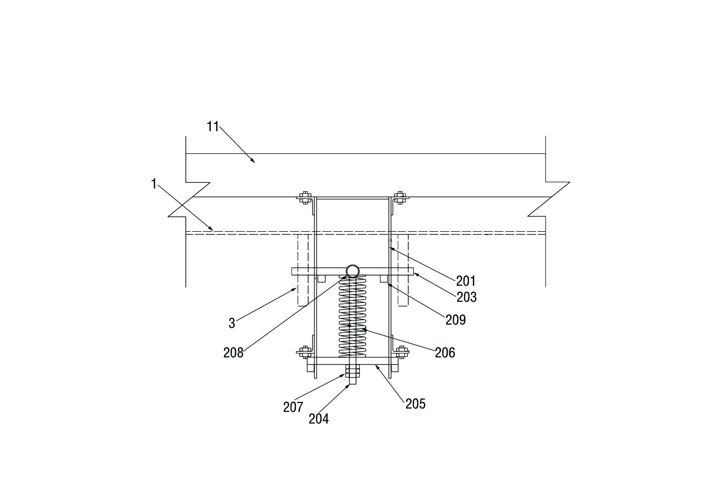
图2
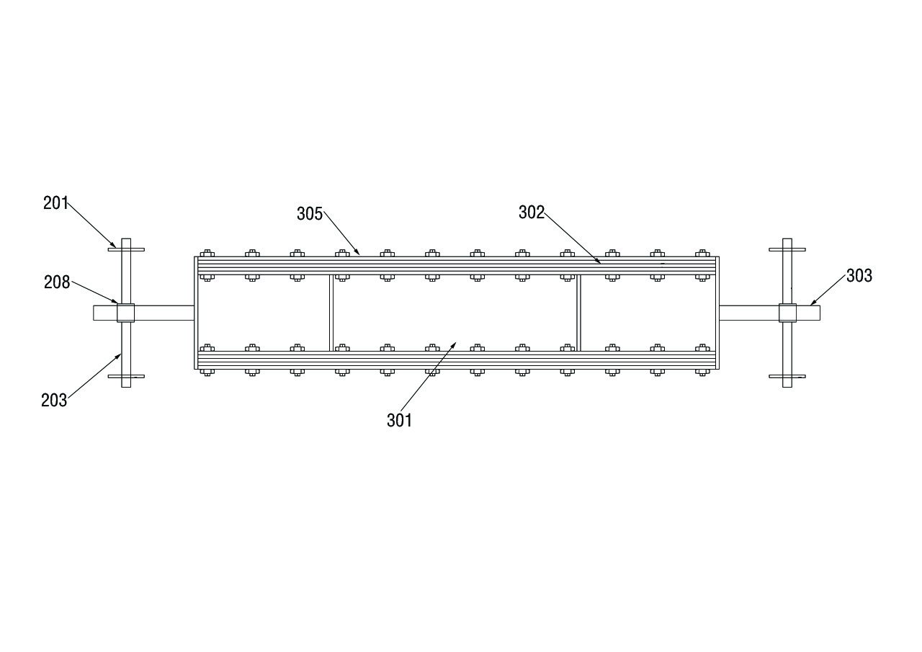
图3

